Отчёт по индивидуальному заданию №2
Курс: «Архитектура компьютеров и операционные системы»
Тема: Разработка многопоточной программы на языке C с POSIX Threads
Вариант: 7 «Два условных государства» (модель миномётного обстрела)
Исполнитель: Андрюшко Георгий Павлович
Группа: БПИ253
Год: 2026

1. Условие задачи
Два условных государства расположены на прямоугольных клеточных территориях. На территории каждой стороны размещены цели различного типа и стоимости. Стороны независимо и асинхронно производят миномётные выстрелы по координатам территории противника.
Выбор цели может быть случайным или определяться заданной стратегией. Противники не знают координат целей друг друга.
Попадание в неповреждённую цель уничтожает её и уменьшает суммарную стоимость оставшихся объектов. Повторное попадание в разрушенную или пустую клетку не даёт результата. Каждая сторона располагает запасом снарядов; при расширенном моделировании запас может пополняться с заданной интенсивностью.
Боевые действия стороны прекращаются, если уничтожены все её цели, у противника не осталось живых целей, исчерпан боеспособный запас снарядов (с учётом возможного пополнения) либо следующий выстрел превысил бы бюджет. Если расходы после выстрела ровно равны бюджету, этот выстрел допустим.
Требуется: разработать консольное приложение, моделирующее действия двух сторон.
Входные параметры: размеры территорий, число/расположение/стоимость целей, число и стоимость снарядов, интервалы между выстрелами, точность и стратегия выбора координат, правила пополнения запасов, условия экономического прекращения огня.
Отображаемые события: выстрел, координаты цели, промах, попадание, уничтожение объекта, остаток снарядов, стоимость потерь, текущее состояние обеих территорий.
Инварианты:
- выстрел расходует не более одного снаряда;
- одна цель учитывается уничтоженной только один раз;
- стоимость и число оставшихся объектов не становятся отрицательными;
- каждая сторона изменяет только состояние территории противника посредством зарегистрированного выстрела;
- событие завершения останавливает новые выстрелы соответствующей стороны.
Завершение: моделирование завершается при выполнении условия прекращения для обеих сторон, либо при достижении общего ограничения числа тактов, либо по прерыванию пользователем, если задан режим неограниченного по времени выполнения.
Участники модели: обе стороны, их огневые подразделения и координатор моделирования являются самостоятельными участниками модели.

2. Сценарий: сущности → процессы и типы данных
Программа реализована как многопоточное консольное приложение на C11 с POSIX Threads (pthread). Стороны и огневые подразделения представлены отдельными потоками; главный поток выступает координатором моделирования. Всего одновременно работают пять участников: два потока сторон, два огневых потока и координатор.
Сущности, типы данных и ответственность:
- Государство A/B (side_t). Поток side_worker; функции side_check_done, side_replenish. Проверка условий прекращения огня и пополнение запасов.
- Огневое подразделение A/B (artillery_t). Поток artillery_worker; функции side_fire, side_area_strike. Выбор координат, обычные и площадные выстрелы, учёт боезапаса и бюджета.
- Территория (grid_t). Функции grid_at, grid_place_target, grid_print. Клеточное поле и размещение целей.
- Цель (cell_t). Состояние меняется при side_fire/side_area_strike; переход в CELL_DESTROYED учитывается только один раз.
- Стратегия (strategy_t). Функция artillery_pick_coords; варианты random, center, sector, без знания расположения целей.
- Координатор. simulation_run в simulation.c; функции start_tick, wait_for_tick_or_event. Начало тактов, глобальное завершение и обработка сигналов.
- Параметры (config_t). config_defaults, config_load, config_read_stdin, config_print. Загрузка и хранение настроек.
Анализ: какие сущности могут быть потоками. Поток нужен сущности, у которой есть собственное поведение во времени (действует независимо от других и сама решает, когда действовать). Пассивные данные и чистые функции потоками не делаются.
- Огневые подразделения A и B — да. Независимо выбирают момент и координаты выстрела, имеют собственный таймер реакции и ГПСЧ.
- Государства A и B — да. На каждом такте пополняют запас и проверяют условия прекращения огня своей стороны.
- Координатор — да, основной поток. Ведёт такты, решает о глобальном завершении и принимает сигналы остановки.
- Территория и цель — нет. Это пассивные данные; изменения происходят при выстреле под блокировкой.
- Стратегия выбора координат — нет. Это функция, вызываемая внутри огневого потока.
- Снаряд и залп — нет. Это события внутри выстрела, а не самостоятельная длительная активность.
- Параметры — нет. После запуска они используются как настройки модели.
- Логгер — нет. Это общий ресурс, защищённый собственным мьютексом.
Итого пять потоков: два государства, два огневых подразделения и координатор — ровно «стороны, огневые подразделения и координатор» из условия.
Синхронизация. Все чтения и изменения общего состояния модели выполняются под pthread_mutex_t. Поэтому расход боеприпаса, изменение клетки и учёт потерь являются атомарными относительно другого огневого потока. POSIX-семафоры используются для согласования тактов: tick_sem[] уведомляют потоки сторон о новом такте, tick_ack[] подтверждают обработку такта, event_sem будит координатор при появлении события, а в режиме быстрого моделирования (tick_ms=0) fire_sem[] разрешают огневому потоку выстрел такта и fire_ack[] подтверждают, что такт отработан (координатор не начинает следующий, пока оба подразделения не сходили). Вывод защищён отдельным мьютексом логгера. Флаги сигналов — C11-атомарные. У каждой стороны собственное состояние генератора псевдослучайных чисел, чтобы параллельные вызовы не обращались к общему rand().
Сценарий работы:
- Инициализация — обработчики сигналов, загрузка параметров, открытие лога, вывод стартовых карт, создание mutex/семафоров и рабочих потоков.
- Такт моделирования — координатор задаёт текущий такт; стороны выполняют пополнение и проверяют условия завершения; огневые потоки независимо выбирают координаты и стреляют при готовности. Перед выстрелом под той же блокировкой стрелок проверяет условия прекращения огня для своей стороны; после выстрела при изменении состояния выводятся обе карты. Флаги завершения противника обновляет он сам перед своим выстрелом либо координатор — стрелок меняет у противника только территорию.
- Завершение — координатор выставляет общий флаг остановки, разблокирует ожидающие потоки, присоединяет их через pthread_join; затем формируются статистика, вердикт и финальные карты, закрывается лог.

3. Пользовательский интерфейс

3.1. Командная строка
./build/IDZ2 — параметры по умолчанию
./build/IDZ2 my.conf — загрузка из файла
./build/IDZ2 --interactive | -i — интерактивный ввод
./build/IDZ2 --help | -h — справка
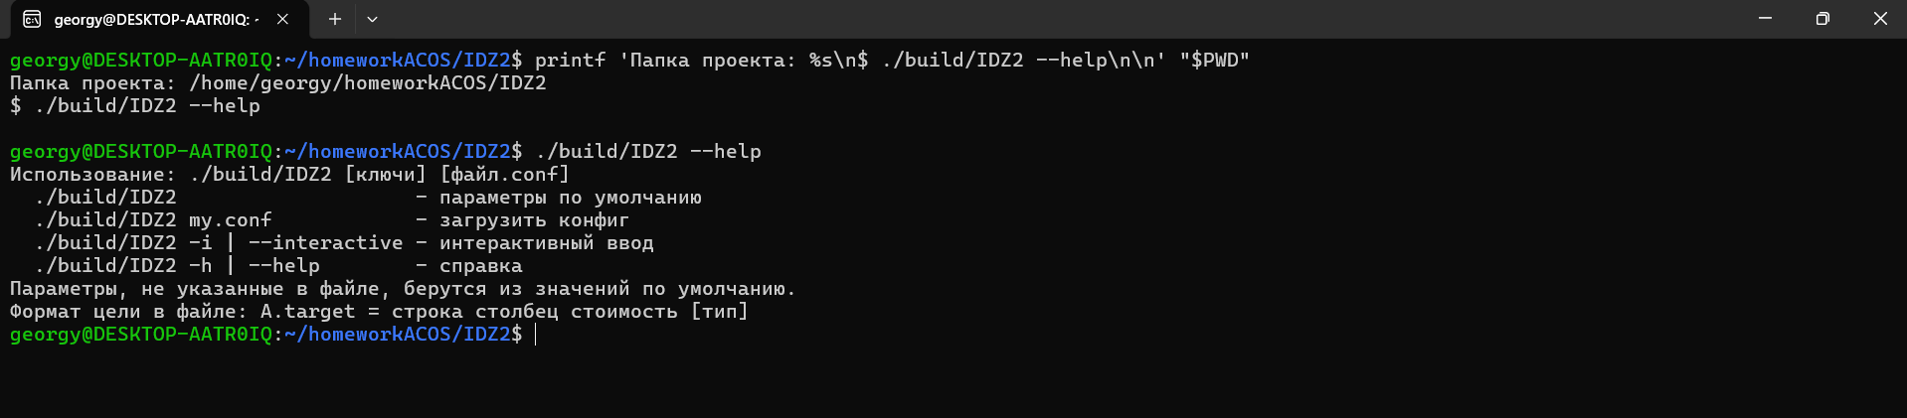
Справка программы

3.2. Формат конфигурационного файла
Текстовый формат key = value. Комментарии начинаются с #.
Глобальные параметры: max_ticks, tick_ms, seed, log.
Параметры стороны (префикс A. или B.): name, rows, cols, ammo, ammo_cost, budget, accuracy, strategy, replenish_every, replenish_amount, reaction_ms, reaction_jitter_ms, area_ammo, area_cost, area_radius, area_every, target (формат: строка столбец стоимость [тип]).
Цели различаются типом (одно слово: штаб, склад, батарея…; по умолчанию «цель») и стоимостью 0..10⁹. Недопустимая цель отклоняется: запуск прекращается с кодом 1 и сообщением о причине. Параметры, не указанные в файле, принимают значения по умолчанию (бюджет 100, два тяжёлых снаряда каждые 10 тактов и т.д.).

3.3. Вывод программы
Вывод информативен, отражает все ключевые события предметной области:
- параметры обеих сторон (поле, цели, боезапас, бюджет, точность, стратегия, пополнение, реакция, тяжёлые снаряды);
- цветная ASCII-карта территорий с координатными осями;
- каждое событие выстрела с координатами, остатком снарядов и расходом;
- промах/попадание с указанием причины и текущих потерь противника;
- сообщения о пополнении и о прекращении огня;
- итоговая статистика и вердикт.
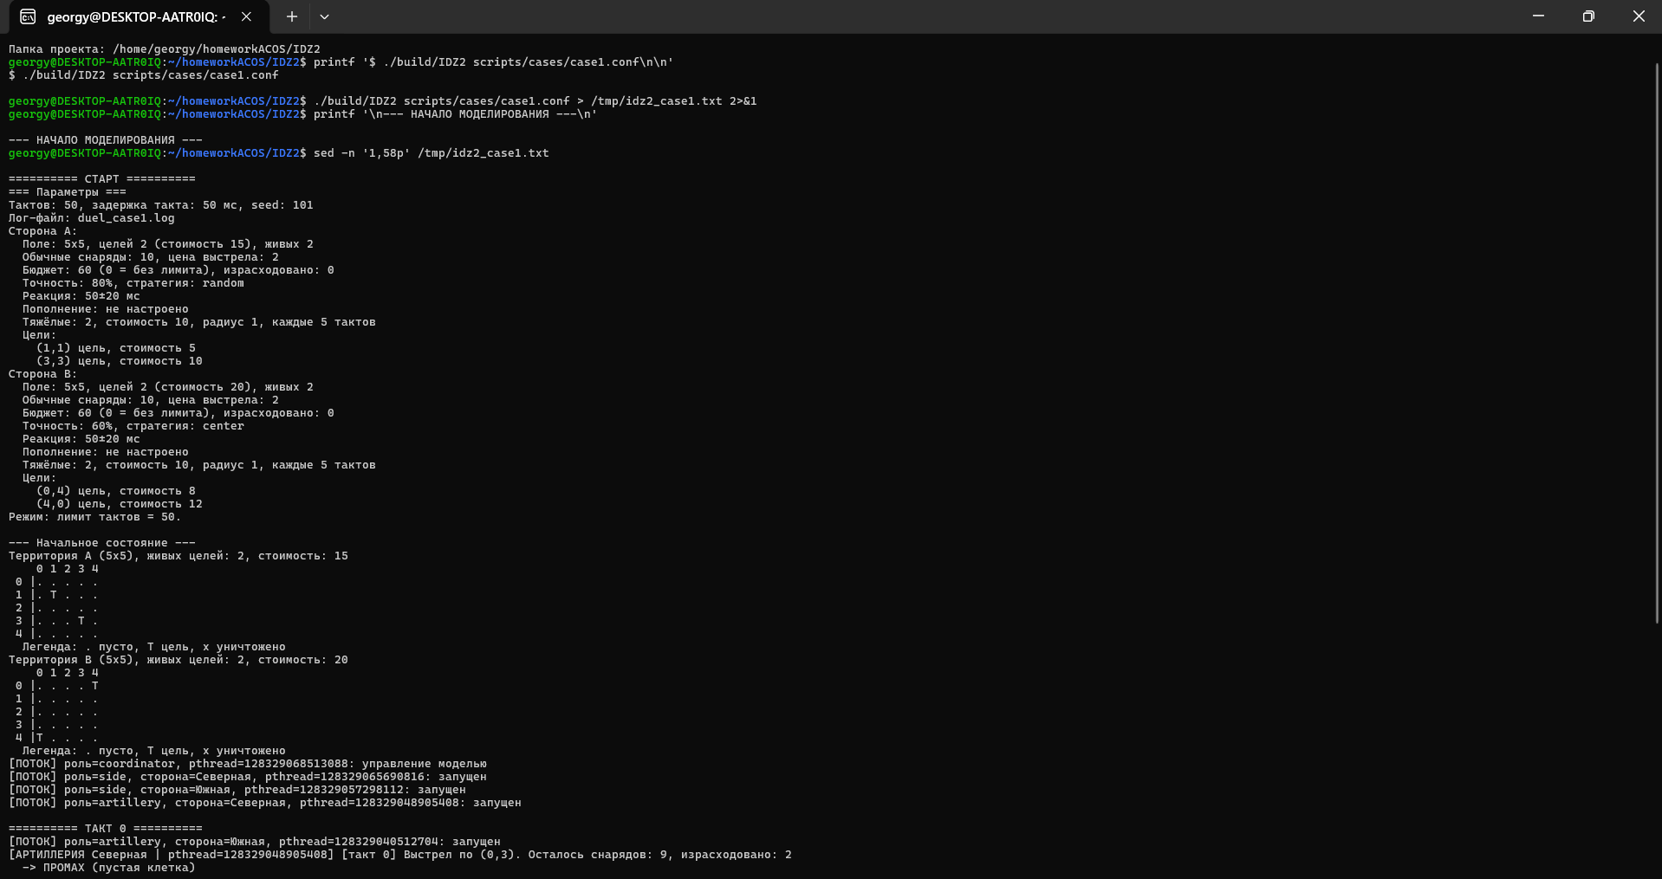
Прогон case1 — начало
Отдельный скриншот показывает реальные роли потоков и разные pthread ID координатора, обоих потоков сторон и обоих огневых потоков: Многопоточность.

3.4. Интерактивный режим
При запуске с ключом --interactive программа последовательно запрашивает у пользователя параметры:
- Общие: максимум тактов, пауза между тактами (0 — быстрое моделирование).
- Для каждой стороны:
  - точность стрельбы (0–100), задержка реакции и её разброс;
  - размеры территории — число строк и столбцов (1–1000);
  - список целей в формате строка столбец стоимость [тип].
- Расширенные параметры (по запросу «д/н»): seed и для каждой стороны число и цена обычных снарядов, бюджет, стратегия, пополнение (период, количество) и тяжёлые снаряды (число, цена, радиус, период). Для проверки значений используется тот же код, что и для конфигурационного файла.
Ввод целей выполняется в цикле, по одной в строке. Пустая строка завершает ввод; если сразу нажать Enter, текущие цели сохраняются, а если ввести хотя бы одну — прежний набор заменяется новым.
Все вводимые значения валидируются:
- числовые параметры проверяются на диапазон;
- для целей проверяются координаты (границы поля), стоимость (0..1000000000), формат строки, отсутствие повторного размещения на занятой клетке.
При ошибке ввода значение отклоняется с сообщением, и программа продолжает запрос. Работа прерывается корректно по Ctrl+C (код 0); если входной поток закончился до окончания ввода, выводится сообщение об этом и возвращается код 1.
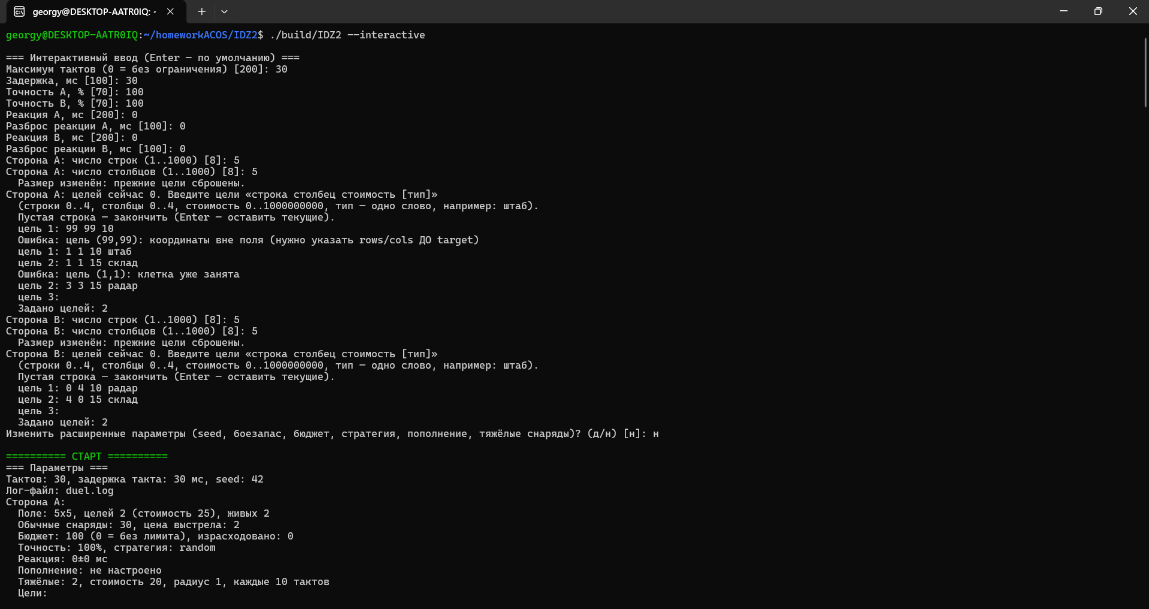
Валидация интерактивного ввода

3.5. Логирование
Все события дублируются в лог-файл. ANSI-escape-последовательности при записи вырезаются — лог остаётся чистым текстом.

3.6. Цветной вывод
ANSI-цвета: зелёный T, красный x, жёлтый — промахи, зелёный — попадания, красный жирный — тяжёлые залпы. Цвета автоматически отключаются при перенаправлении вывода в файл.

4. Варианты запуска и завершения

4.1. Способы запуска
- Параметры по умолчанию — ./build/IDZ2.
- Из файла — ./build/IDZ2 scripts/cases/case1.conf.
- Интерактивный ввод — ./build/IDZ2 --interactive.
Интерактивный режим позволяет задать не только такты, задержку и точность, но и размеры территорий и список целей для каждой стороны. Все вводимые значения валидируются.

4.2. Варианты завершения
Ключевая идея: программа может выполняться долго или бесконечно в зависимости от данных (вполне корректных). Поэтому она должна корректно завершаться двумя принципиально разными способами: естественно (когда данные это позволяют) или по прерыванию пользователем. Оба реализованы и работают.
А. Естественное — программа останавливается сама:
- сторона прекращает огонь, если у неё уничтожены все собственные цели, у противника не осталось живых целей, закончились боеприпасы (и пополнение не настроено либо его не позволит бюджет) или бюджет не позволяет следующий выстрел. Прекращение окончательное: сторона не возобновляет огонь;
- моделирование заканчивается, когда прекратили огонь обе стороны;
- либо достигнут общий лимит тактов max_ticks (если он задан).
Б. По прерыванию — при получении сигнала SIGINT (Ctrl+C) или SIGTERM. Работает в том числе в режиме неограниченного времени (max_ticks = 0), когда естественное завершение невозможно.
Программа многопоточная. Для каждой стороны созданы отдельные потоки обслуживания состояния и огневого подразделения, а главный поток выполняет роль координатора. Рабочие потоки взаимодействуют через общую mutex-блокировку и POSIX-семафоры. Реакция каждого огневого подразделения рассчитывается независимо как reaction_ms + случайная добавка.
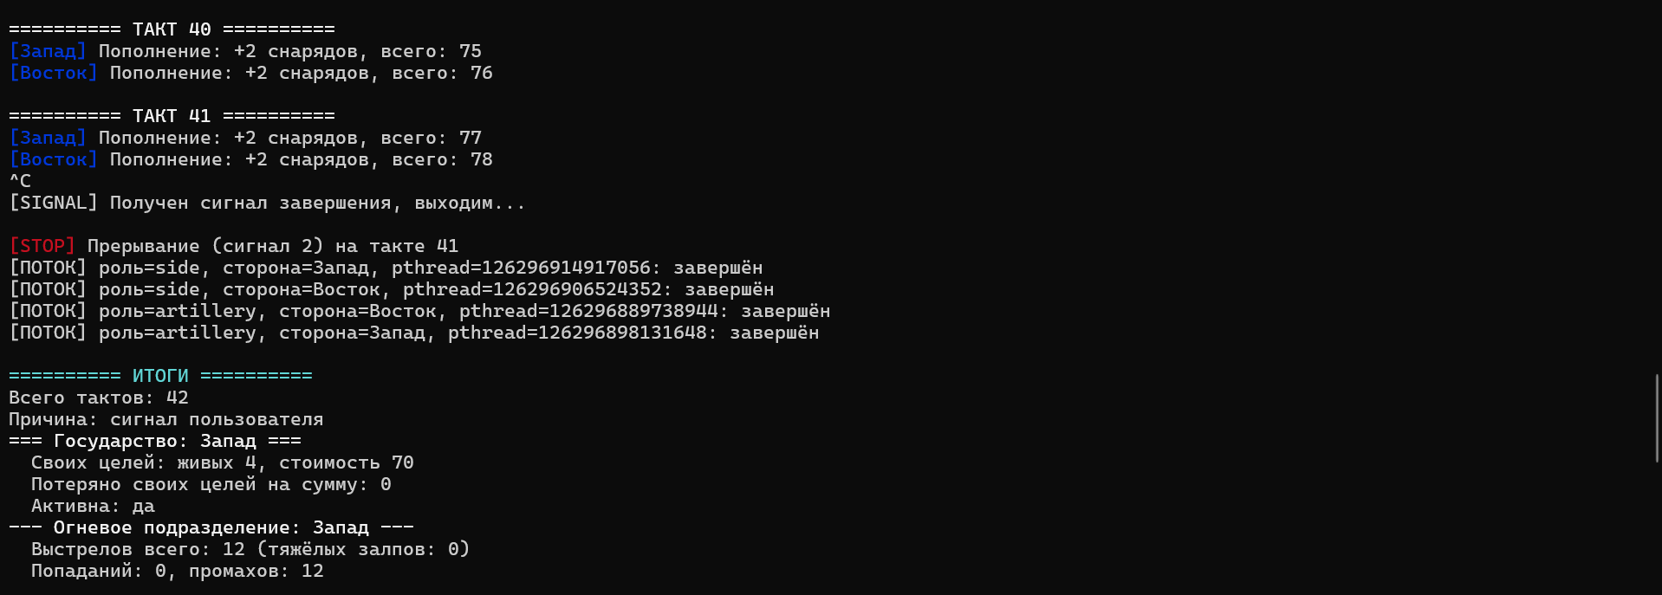
Ctrl+C в бесконечном режиме

4.3. Гарантированно бесконечный сценарий
case2.conf: max_ticks=0, accuracy=0, пополнение +2/такт. Естественное завершение невозможно — только сигнал.

4.4. Инвариант «завершение останавливает выстрелы»
Условия проверяются потоком стороны на каждом такте, а огневым потоком — непосредственно перед выстрелом под той же блокировкой, что и сам выстрел. Поэтому другой огневой поток не может вклиниться между уничтожением последней цели и фиксацией прекращения огня: сторона, у которой только что уничтожили последнюю цель, перед своим выстрелом обнаружит это и не выстрелит. Координатор дополнительно обновляет флаги обеих сторон по уведомлению о событии.

4.5. Режимы времени и особенности модели
- tick_ms > 0 — такт длится tick_ms мс; огневой поток стреляет не чаще одного раза за такт и выдерживает задержку реакции, поэтому реальный интервал между выстрелами не короче такта.
- tick_ms = 0 — быстрое моделирование: координатор ждёт, пока оба подразделения отработали такт (выстрел или пропуск), задержки реакции не применяются. Число выстрелов детерминировано. В прежней версии такты в этом режиме не были связаны с выстрелами: лимит тактов мог закончиться раньше, чем огневые потоки получали процессор.
- Экономическое ограничение применяется так: сторона прекращает огонь, когда следующий выстрел вывел бы израсходованную стоимость за предел бюджета (бюджет 5, цена 3 — один выстрел).
- Ожидание координатора нарезано на отрезки по 20 мс, поэтому остановка по Ctrl+C занимает единицы миллисекунд даже при tick_ms=60000.
- SIGPIPE игнорируется: при закрытом канале вывода (| head) консольный вывод отключается, а моделирование и лог-файл завершаются штатно.

5. Инварианты: как соблюдаются
- Один выстрел — один снаряд. ammo_left-- или area_ammo-- выполняется один раз за ход.
- Цель учитывается только один раз. Разрушение допускается только при переходе CELL_TARGET → CELL_DESTROYED.
- Стоимость и число целей неотрицательны. Стоимость одной цели проверяется на диапазон 0..10⁹ до записи в клетку; суммарные стоимости (initial_cost, alive_cost, lost_cost) хранятся в int64_t.
- Сторона меняет только чужую территорию выстрелом. side_fire/side_area_strike получают victim->grid; собственный флаг active сторона меняет сама.
- После завершения новых выстрелов нет. Условие проверяется непосредственно перед выстрелом под той же блокировкой; возобновления огня нет.

6. Интерфейсы POSIX и функции libc
POSIX API, системные вызовы и интерфейсы потоков/семафоров: open, read, write, close, nanosleep, sigaction, isatty, pthread_create, pthread_join, pthread_mutex_lock/pthread_mutex_unlock, pthread_sigmask, sem_init, sem_wait, sem_timedwait, sem_post, clock_gettime. Обработчики SIGINT/SIGTERM выставляют флаги остановки; SIGPIPE игнорируется.
Используемые функции libc: malloc/calloc/free, snprintf/vsnprintf, fprintf (для диагностических сообщений командной строки в stderr), strlen, strcmp, strncpy, strchr, isspace, strtol, strtoll, strtoimax, memcpy, memset. Для случайных действий используется отдельный компактный xorshift32-генератор на каждое подразделение вместо общего rand(); seed перемешивается финализатором MurmurHash3, диапазон получается по старшим битам.
Построчное чтение интерактивного ввода и конфигурации, основной игровой вывод и логирование реализованы через файловые дескрипторы (read/open/write/close). Несколько сообщений об ошибках запуска в main.c выводятся через fprintf(stderr, ...); поэтому в отчёте не утверждается, что абсолютно все сообщения программы выводятся исключительно через write().

7. Результаты работы
Ниже приведены фрагменты вывода и иллюстративные снимки. Идентификаторы потоков в текстовых фрагментах заменены на <id>. Для режима реального времени порядок событий и номера тактов могут меняться между запусками (планировщик ОС), для tick_ms=0 число выстрелов детерминировано. Актуальный вывод автотестов 24/24 показан двумя связанными терминальными снимками: первый фиксирует команду запуска и первые проверки, второй — два последних теста и общую сводку.

7.1. Сценарий 1 — базовая модель с тяжёлыми залпами
./build/IDZ2 scripts/cases/case1.conf
Поле 5×5, по 2 цели у каждой стороны, по 10 снарядов, бюджет 60, точность A=80%, B=60%, реакция 50±20 мс при такте 50 мс. Бой идёт в реальном времени; в зафиксированном запуске обе стороны прекратили огонь после 14 тактов; в журнале тяжёлые залпы, промахи, попадания, карты и статистика. Пример:
[АРТИЛЛЕРИЯ Южная | pthread=<id>] [такт 5] ТЯЖЁЛЫЙ ЗАЛП по области (1,2)±1. Тяжёлых снарядов: 1, израсходовано: 18
-> ЗАЛП НЕ ДОСТИГ ЦЕЛИ (точность 60%, бросок 66)
Seed задаёт независимые последовательности случайных решений сторон, но не фиксирует расписание потоков; в режиме реального времени чередование событий может отличаться.
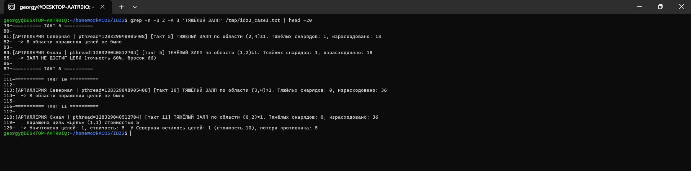
Тяжёлый залп
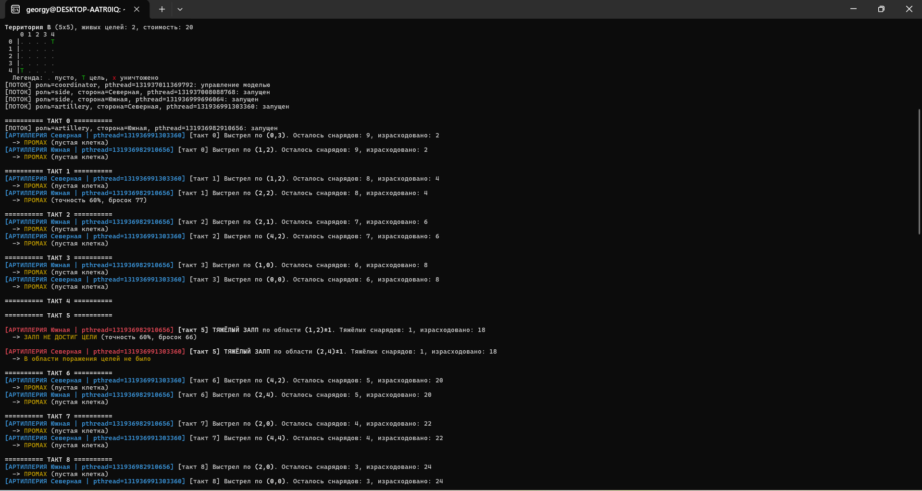
Многопоточность
Итоговая статистика формируется координатором после присоединения всех рабочих потоков: оставшиеся цели и их стоимость, потери, число выстрелов/попаданий/промахов, остатки боеприпасов, расходы и вердикт.
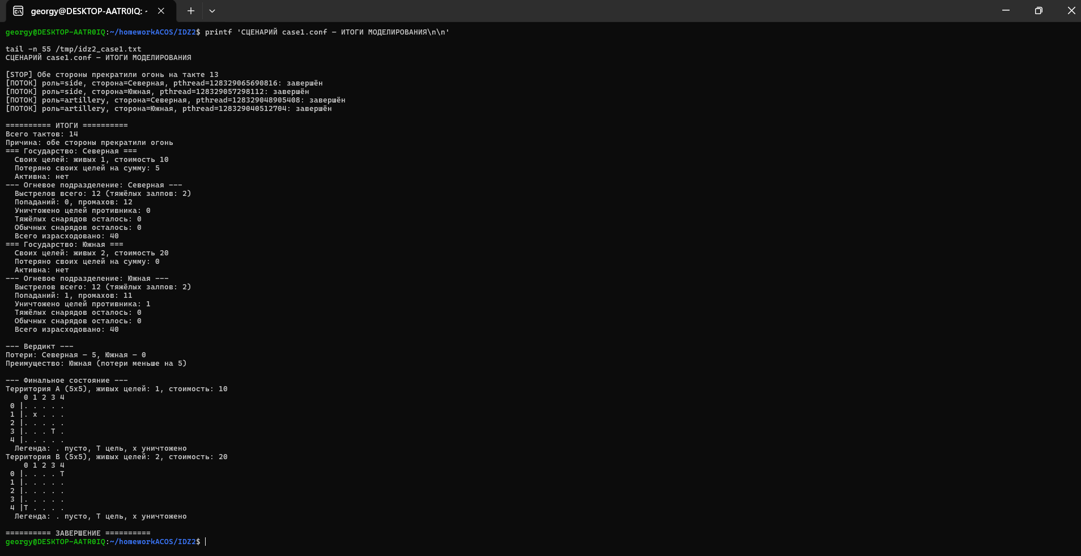
Итоговая статистика case1

7.2. Сценарий 2 — бесконечный режим, прерывание по SIGINT
./build/IDZ2 scripts/cases/case2.conf
# через 5 секунд: Ctrl+C
Поле 10×10, accuracy=0, пополнение +2 каждый такт, max_ticks=0. Естественное завершение невозможно: прерывание обрабатывает координатор, рабочие потоки завершаются, выводятся итоги.
^C
[SIGNAL] Получен сигнал завершения, выходим...
[STOP] Прерывание (сигнал 2) на такте 21
========== ИТОГИ ==========
Причина: сигнал пользователя
...
========== ЗАВЕРШЕНИЕ ==========
Реакция на сигнал не зависит от длительности такта: при tick_ms=60000 остановка занимает 4–6 мс (ожидание нарезано на отрезки по 20 мс).

7.3. Сценарий 3 — разные радиусы тяжёлого залпа
./build/IDZ2 scripts/cases/case3_area.conf
A: радиус залпа 1, B: радиус 2. Проверяются разные радиусы поражения и прекращение стрельбы после уничтожения последней цели.

7.4. Минимальный сценарий — проверка инварианта
./build/IDZ2 scripts/cases/case_tiny.conf
Поле 1×1, по одной цели, по одному снаряду, точность 100%, tick_ms=0. Какая из сторон выстрелит первой, определяет планировщик, но результат всегда один: ровно один выстрел.
[АРТИЛЛЕРИЯ B | pthread=<id>] [такт 0] Выстрел по (0,0). Осталось снарядов: 0, израсходовано: 0
-> ПОПАДАНИЕ! Уничтожена цель «цель» стоимостью 10. У A осталось целей: 0 (стоимость 0), потери противника: 10
[B] ПРЕКРАЩАЕТ ОГОНЬ: у противника не осталось целей.
[A] ПРЕКРАЩАЕТ ОГОНЬ: все свои цели уничтожены.
[STOP] Обе стороны прекратили огонь на такте 0
Ключевой момент: вторая сторона не сделала ни одного выстрела — инвариант «событие завершения останавливает новые выстрелы» соблюдён: перед выстрелом сторона проверяет свои условия под той же блокировкой. Автотест проверяет ровно 1 выстрел и 1 попадание.

7.5. Проверка причины остановки по бюджету
./build/IDZ2 scripts/cases/case_budget.conf
Цена выстрела 3, бюджет 5:
[B] ПРЕКРАЩАЕТ ОГОНЬ: закончились боеприпасы (обычные и тяжёлые).
[АРТИЛЛЕРИЯ A | pthread=<id>] [такт 0] Выстрел по (0,0). Осталось снарядов: 9, израсходовано: 3
[A] ПРЕКРАЩАЕТ ОГОНЬ: бюджет исчерпан (израсходовано 3 из 5).
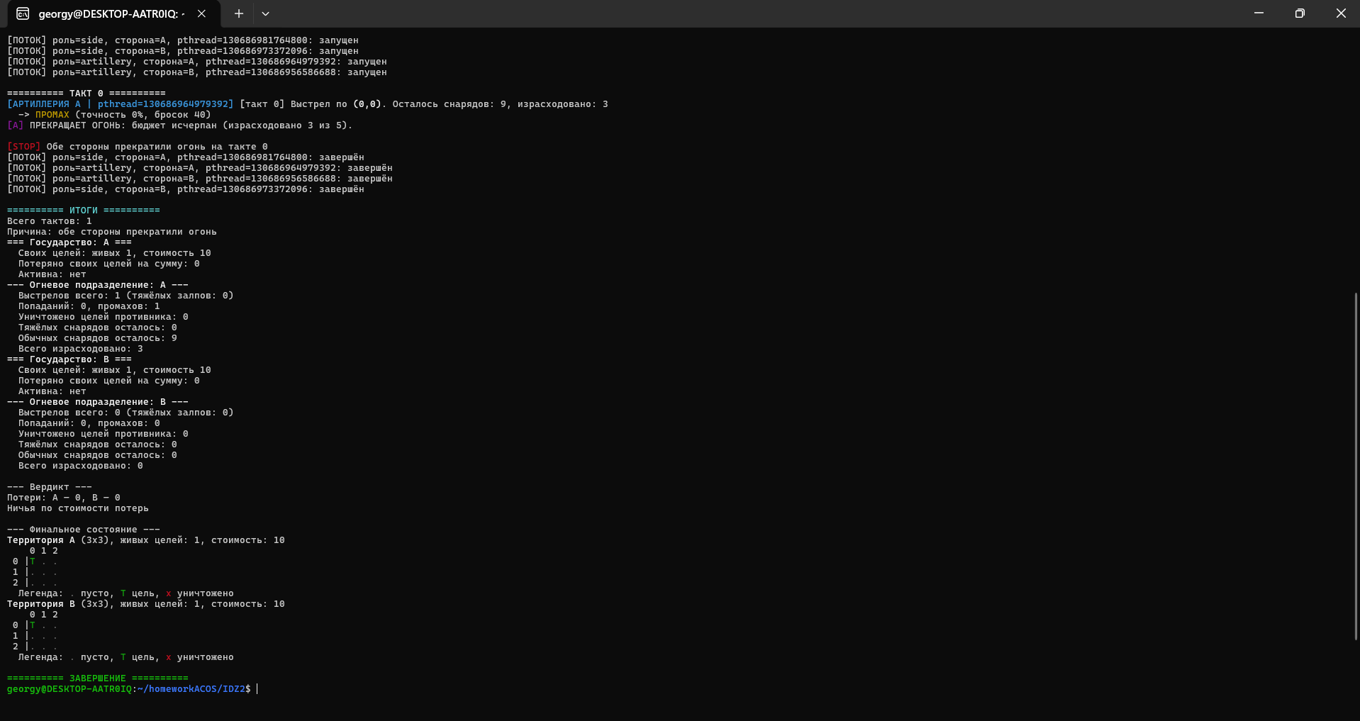
Разные причины остановки

7.6. Повторное попадание, типы целей, пополнение
case_destroyed_cell.conf — две цели (5 и 7) в поле 1×2, A стреляет случайно с точностью 100%:
[АРТИЛЛЕРИЯ A | pthread=<id>] [такт 0] Выстрел по (0,0). Осталось снарядов: 59, израсходовано: 1
-> ПОПАДАНИЕ! Уничтожена цель «склад» стоимостью 5. У B осталось целей: 1 (стоимость 7), потери противника: 5
[АРТИЛЛЕРИЯ A | pthread=<id>] [такт 1] Выстрел по (0,0). Осталось снарядов: 58, израсходовано: 2
-> ПРОМАХ (уже разрушена)
...
-> ПОПАДАНИЕ! Уничтожена цель «радар» стоимостью 7. У B осталось целей: 0 (стоимость 0), потери противника: 12
Повторные выстрелы по разрушенной клетке результата не дают; стоимость потерь ровно 12. Цели учитываются один раз.
case_types.conf показывает цели разных типов («штаб», «радар», «склад», тип по умолчанию «цель»). case_replenish.conf — запас 0 и пополнение +1 за такт: за 5 тактов ровно 10 выстрелов и 10 пополнений, стороны не прекращают огонь при пустом запасе.

7.7. Режимы tick_ms
./build/IDZ2 scripts/cases/t_tick0.conf # tick_ms=0: 3 такта, ~3 мс
./build/IDZ2 scripts/cases/t_tick500.conf # tick_ms=500: 3 такта, ~1,0 с
При tick_ms=0 координатор не ждёт реального времени, но и не обгоняет огневые потоки: следующий такт начинается после того, как оба подразделения отработали текущий. Поэтому в каждом такте стороны, способные стрелять, стреляют ровно один раз.

7.8. Проверка отсутствия переполнения
./build/IDZ2 scripts/cases/case_overflow.conf
Каждая сторона имеет 30 000 снарядов по 100 000. Сценарий идёт в быстром режиме и всегда заканчивается после 30 000 тактов (все снаряды израсходованы):
Всего тактов: 30000
Всего израсходовано: 3000000000
Расход 3·10⁹ превышает INT_MAX (2 147 483 647) — счётчики int64_t переполнения не дают. Для сравнения, стоимость одной цели ограничена 10⁹; конфигурация со стоимостью 3 000 000 000 (bad_cost.conf) отклоняется с кодом 1 (раньше значение молча превращалось в −1 294 967 296).

7.9. Автотесты
bash ./scripts/run_tests.sh
24 теста. Каждый проверяет не только код возврата, но и содержимое вывода, а также инварианты ТЗ по журналу событий (после «ПРЕКРАЩАЕТ ОГОНЬ» сторона не стреляет; остатки, число и стоимость целей не отрицательны; число выстрелов в журнале равно статистике; попадания + промахи = выстрелы). Сценарные проверки: ровно один выстрел в case_tiny; причина «бюджет» и один выстрел в case_budget; 10 выстрелов и 10 пополнений в case_replenish; повторное попадание и потери 12 в case_destroyed_cell; расход выше INT_MAX в case_overflow; радиус 0 и цена 0 без ложного «бюджет исчерпан» в case_area_zero; типы целей в case_types; отклонение bad_cost.conf; закрытый канал вывода (sigpipe); интерактивный ввод всех параметров и EOF; одинаковый ход боя при одном seed; структура потоков; SIGINT и SIGTERM.
===== Итого: 24 / 24 успешно =====
На первом скриншоте показаны команда запуска и первые три теста. Промежуточные проверки пропущены только в кадре для краткости; все тесты выполнялись одним полным запуском.
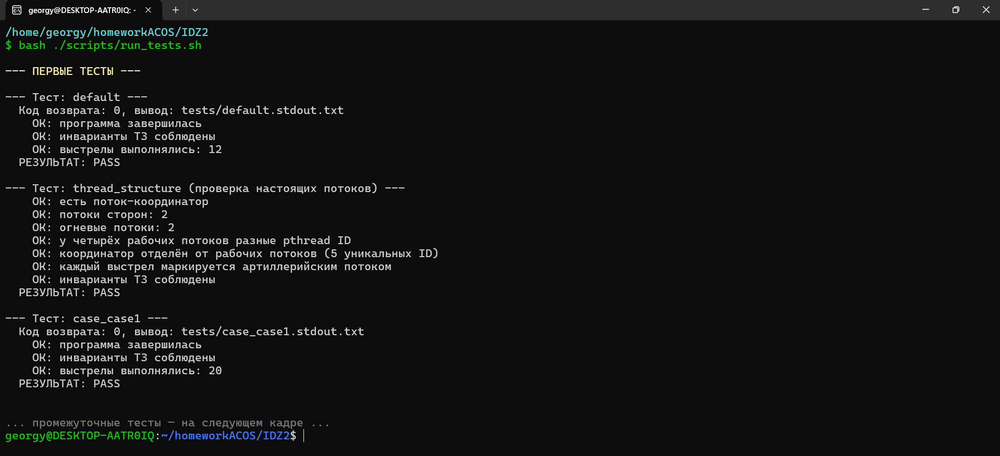
Команда запуска и первые тесты
На втором скриншоте показаны две последние проверки и итоговая строка 24 / 24 успешно.
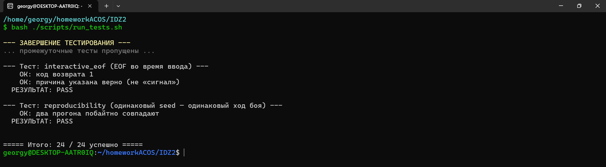
Последние тесты и общий результат
Полный набор прошёл под ASan/UBSan (24/24, без диагностик). В WSL2 прямой запуск TSan завершался до старта программы с FATAL: ThreadSanitizer: unexpected memory mapping; после запуска через setarch -R тесты TSan прошли 24/24, предупреждений о гонках не было.
В дополнительной расширенной серии, выполненной ранее, проведено 320 быстрых прогонов. В последней контрольной серии на текущей папке Ubuntu выполнены ещё 30 быстрых прогонов (по 10 для t_tick0, case_area_zero, case_overflow) и 20 запусков реального времени (по 5 для case1, case3_area, case_area_delayed, t_tick500); ошибок и зависаний не наблюдалось. Отдельно вручную проверен интерактивный режим: поля 4×4, цель A 1 1 10 штаб, цель B 2 2 10 радар, seed=5, обычный боезапас A=3 и B=2. Программа отобразила типы целей и параметры, провела бой, вывела итоги и завершилась штатно; все четыре рабочих потока были присоединены. Отдельный ручной запуск базового режима также завершился штатно, а ручные Ctrl+C и SIGTERM привели к обработке сигналов и завершению рабочих потоков.
Набор проверялся также на версии до исправлений: она не проходит 11 из 24 тестов.
Это не доказывает отсутствия всех возможных ошибок, но в проверенных сценариях ASan/UBSan и TSan не сообщили диагностик, а дополнительные прогоны завершились успешно.

8. Дополнительно реализовано
- Основной ввод-вывод через POSIX-файловые дескрипторы; диагностические ошибки CLI используют fprintf(stderr, ...) (см. раздел 6).
- Многопоточная модель из пяти участников с pthread.
- Синхронизация общей модели mutex-блокировкой и POSIX-семафорами; рукопожатие тактов в быстром режиме.
- Отдельный мьютекс логгера; отдельный воспроизводимый ГПСЧ каждой стороны с перемешиванием seed.
- Обработка SIGINT и SIGTERM с корректным присоединением потоков; игнорирование SIGPIPE; атомарные флаги и сохранение errno в обработчике.
- Лог-файл без ANSI-мусора, без обрезания длинных строк.
- Конфигурационные файлы (15 штук, включая отрицательный) и скрипт автотестов с проверкой содержимого и инвариантов.
- Тяжёлый (площадной) залп; радиус 0 и бесплатный снаряд допустимы.
- Три стратегии выбора координат.
- Экономический лимит с раздельной диагностикой причины.
- Регулируемые задержки; два режима времени.
- Воспроизводимый seed ГСЧ.
- ANSI-цвета с автоотключением при перенаправлении.
- Координатные оси на картах.
- Цели различного типа и стоимости.
- Валидация конфигурации и интерактивный режим для всех параметров модели.
Не реализовано: дополнительная программа с другими синхропримитивами (условные переменные, барьеры) — пункт 8 дополнительных требований.

9. Использование ИИ и критическая оценка
Промты, приведшие к формированию кода.
- «Используй приложенный архив с прежней однопоточной версией и переделай проект так, чтобы он соответствовал ТЗ: Linux, C и pthread; отдельные потоки сторон и огневых подразделений, координатор, синхронизация мьютексами и семафорами, события, инварианты и корректное завершение по условиям или сигналу. Сохрани существующие конфиги, стратегии, тяжёлые залпы, пополнение, логирование и тесты».
- «Подробно проанализируй проект. Проходят ли все пункты ТЗ, все ли сделано правильно и соответствует ТЗ».
- «Можешь тогда исправить все баги проекта?»
Критическая оценка первой переделки (промт 1). Исходная версия была однопоточной и не выполняла требование асинхронности. Добавлены четыре рабочих потока, мьютекс общей модели, POSIX-семафоры для тактов и событий, мьютекс логгера и ГПСЧ каждой стороны.
Критическая оценка по итогам анализа (промт 2) и правки кода (промт 3). Независимая проверка (прогон тестов, санитайзеры, анализ журналов, краевые конфигурации) показала, что первая версия содержала дефекты, которые собственные тесты не обнаруживали:
- Пустые такты при tick_ms=0. Координатор мог обогнать огневые потоки, поэтому лимит тактов заканчивался до выстрелов; тесты проверяли только код возврата и маркер завершения. Правка: добавлены fire_sem/fire_ack; координатор ждёт, пока оба огневых потока отработают такт.
- Слабые проверки автотестов. Старый набор не проверял содержание журналов и инварианты. Правка: run_tests.sh переписан; теперь содержит 24 проверки по сценариям и инвариантам, а предыдущая версия не проходит 11 тестов.
- Ложное сообщение о бюджете и возобновление огня. Непригодные тяжёлые снаряды могли приводить к сообщению «бюджет исчерпан (0 из 100)» и противоречивым сообщениям о прекращении/возобновлении. Правка: переработана side_check_done; причины различаются, завершение окончательно, радиус 0 и цена 0 допустимы.
- Переполнение стоимости цели. Значение выше INT_MAX могло становиться отрицательным. Правка: стоимость ограничивается диапазоном 0..10⁹ до записи в клетку; числовые токены разбираются с проверкой int64_t/ERANGE.
- Качество случайного выбора. Использование слабых младших битов и соседних seed могло давать нежелательные последовательности. Правка: seed перемешивается, генератор прогревается, ограничение диапазона строится по старшим битам.
- Отсутствие типа цели. Ранее цели отличались только стоимостью. Правка: тип добавлен в конфигурационный и интерактивный ввод, список целей и события попадания.
- Прерывание через SIGPIPE. При закрытом канале (prog | head) процесс мог завершаться до записи полного лога. Правка: SIGPIPE игнорируется; при ошибке консольного вывода отключается, логирование продолжается.
- Обработка сигналов. Обработчик мог менять errno, а флаги не были атомарными. Правка: errno сохраняется и восстанавливается; флаги переведены на atomic_int.
- Задержка реакции на сигнал. Сигнал между проверкой флага и ожиданием семафора мог задержать остановку на длинный tick_ms. Правка: ожидание разбито на интервалы до 20 мс с дедлайном по CLOCK_MONOTONIC.
- Изменение чужого флага active. Огневой поток мог менять флаг активности противника. Правка: каждая сторона проверяет своё состояние; общая проверка дополнительно выполняется координатором.
- Неполный интерактивный режим и неверная обработка EOF. Не все настройки задавались вручную, EOF путался с сигналом. Правка: добавлены расширенные настройки; EOF выдаёт сообщение и код 1.
- Обрезание длинных строк. Большие карты и сообщения могли усекаться фиксированными буферами. Правка: применены динамические буферы.
- Мёртвый код и предупреждения. Оставались неиспользуемое поле next_fire_tick, устаревший комментарий и предупреждение -Wshadow. Правка: неиспользуемое поле и устаревшие элементы удалены.
- Недостаточная проверка попадания в разрушенную клетку и устаревшая документация. Правка: case_destroyed_cell проверяет повторное попадание; README и отчёт обновлены для 24 тестов, 15 конфигураций и расширенного интерактивного ввода.
Ограничения модели. Начальное значение ГПСЧ воспроизводит последовательности случайных решений каждой стороны, но планировщик ОС может менять чередование выстрелов A и B внутри такта и номера тактов в режиме реального времени. Такт — квант модели: интервал между выстрелами не короче одного такта. Общий мьютекс выбран в пользу простоты и корректности учебной модели. Бюджет понимается как «следующий выстрел не должен выйти за предел».

10. Структура проекта
IDZ2/
├── CMakeLists.txt
├── README.md
├── REPORT.md
├── REPORT.docx
├── .gitignore
├── screenshots/ — скриншоты для отчёта
├── include/ — заголовки (.h), включая simulation.h
├── src/ — исходники (.c), включая многопоточную simulation.c
└── scripts/
├── run_tests.sh
└── cases/ — 15 тестовых конфигов

11. Сборка и запуск
mkdir -p build && cd build
cmake .. -G Ninja && ninja # или: cmake .. && make
cd ..
./build/IDZ2 scripts/cases/case1.conf
bash ./scripts/run_tests.sh

12. Что изменилось по сравнению с ИДЗ1
ИДЗ2 развивает исходный проект, а не заменяет его другой предметной моделью. Основные правила дуэли и большинство пользовательских возможностей сохранены; главное изменение — переход от последовательной имитации действий к настоящему многопоточному выполнению с синхронизацией общего состояния.
1. Модель выполнения. В ИДЗ1 приложение было однопоточным: главный цикл по очереди обрабатывал сторону A, затем сторону B. Независимость действий лишь приближалась задержками и случайным временем реакции. В ИДЗ2 добавлен модуль simulation.c (include/simulation.h): главный поток-координатор управляет четырьмя рабочими потоками — двумя потоками сторон и двумя потоками артиллерии. Роли и идентификаторы pthread выводятся в журнал.
2. Синхронизация потоков. В ИДЗ1 примитивы межпоточной синхронизации не требовались, поскольку конкурентного доступа к данным не было. В ИДЗ2 общая модель защищена мьютексом, у логгера есть отдельный мьютекс, а POSIX-семафоры согласуют такты, выстрелы и события. В быстром режиме координатор дожидается подтверждения обработки такта огневыми потоками — это не позволяет завершить модель, перескочив через фактически не выполненные выстрелы при tick_ms = 0.
3. Генерация случайных чисел. В ИДЗ1 использовался общий для программы rand() с инициализацией через srand(). В ИДЗ2 у каждой стороны собственное состояние генератора и отдельная последовательность случайных решений. Фиксированный seed помогает воспроизводить случайные решения; при этом в режиме реального времени планировщик ОС всё ещё может менять порядок событий между потоками.
4. Завершение и сигналы. Обработка SIGINT и SIGTERM уже была предусмотрена в ИДЗ1. В ИДЗ2 её пришлось адаптировать к многопоточности: координатор инициирует остановку, ожидающие рабочие потоки освобождаются от ожидания, затем все созданные потоки присоединяются (pthread_join), а ресурсы синхронизации освобождаются. Это важно, чтобы программа завершалась без оставшихся рабочих потоков.
5. Уточнение модели и проверок. В ИДЗ2 добавлен тип цели: он задаётся в конфигурации или интерактивно и отображается при событиях попадания. Дополнительно усилены проверки граничных случаев и инвариантов: причины прекращения огня различаются, проверяется корректность числовых значений и длинного вывода, а тесты проверяют не только код возврата, но и ожидаемое содержимое журналов.
6. Расширение тестового набора. В ИДЗ1 было 11 конфигураций и результат 15 / 15 автотестов. В ИДЗ2 стало 15 конфигураций и 24 проверки; контрольный запуск завершился результатом 24 / 24 успешно. Дополнительно проверялись сборки с ASan/UBSan и ThreadSanitizer, повторные прогоны и ручное завершение по Ctrl+C и SIGTERM.
Что осталось прежним. Сохранены прямоугольные сетки, цели и их стоимость, стратегии random, center и sector, точность стрельбы, тяжёлые площадные залпы, пополнение боезапаса, экономический лимит, конфигурационный и интерактивный ввод, цветной вывод, логирование без ANSI-последовательностей, итоговая статистика и условия завершения боя.
Итог. В ИДЗ1 была реализована основная игровая логика. В ИДЗ2 она перенесена в многопоточную архитектуру POSIX pthread, дополнена механизмами синхронизации и корректного завершения потоков, а также более строгими проверками поведения на граничных сценариях.

Приложение А. Пример лога
Ниже — короткий фрагмент duel_case1.log. Файл содержит полный ход моделирования; ANSI-последовательности в лог не записываются.
========== СТАРТ ==========
Тактов: 50, задержка такта: 50 мс, seed: 101
Лог-файл: duel_case1.log
[АРТИЛЛЕРИЯ Южная | pthread=<id>] [такт 5] ТЯЖЁЛЫЙ ЗАЛП по области (1,2)±1
-> ЗАЛП НЕ ДОСТИГ ЦЕЛИ (точность 60%, бросок 66)
...
========== ЗАВЕРШЕНИЕ ==========

